ACTA DE LA SEGUNDA SESIÓN EXTRAORDINARIA DE LA COMISIÓN EDILICIA PERMANENTE DE HACIENDA PÚBLICA Y PATRIMONIO MUNICIPAL DEL HONORABLE AYUNTAMIENTO CONSTITUCIONAL DE ZAPOTLÁN EL GRANDE, JALISCO.

Buenas días a todos siendo las 11:48 horas del día 15 de Febrero de 2022, el de la voz, haciendo uso de las facultades que me confiere el artículo 48 Y 60 del Reglamento Interior del Ayuntamiento de Zapotlán el Grande, como Presidente de la Comisión Edilicia Permanente de Hacienda Pública y Patrimonio Municipal y en cumplimiento con el requisito establecido en el artículo 47 fracción II del reglamento municipal en cita, se le convocó por medio de oficio número 127/2022 a los integrantes de esta comisión para que asistieran el día de hoy a esta sala, con la finalidad de llevar a cabo la segunda sesión extraordinaria de la misma.

1.- ASISTENCIA Y DECLARACIÓN DE QUORUM.

Para dar inicio, se procede a tomar lista de asistencia:

C. JORGE DE JESÚS JUÁREZ PARRA. Presente.
LIC. LAURA ELENA MARTÍNEZ RUVALCABA . Presente.
MAESTRA TANIA MAGDALENA BERNARDINO JUÁREZ. Ausente.
C. MAGALI CASILLAS CONTRERAS. Presente.
C. DIANA LAURA ORTEGA PALAFOX. Presente.

En estos momentos, doy cuenta a esta comisión la inasistencia de la Maestra TANIA MAGDALENA BERNARDINO JUÁREZ, quien envió un JUSTIFICANTE de su falta, por tener compromisos adquiridos con anterioridad a esta sesión extraordinaria. Por lo que, solicito a los regidores presentes sí están de acuerdo con la inasistencia de la Regidora antes nombrada favor de manifestarlo levantando su mano.

De igual manera doy cuenta de la asistencia de los invitados especiales a esta sesión, los CC. ANA MARÍA DEL TORO TORRES en su carácter de Encargada de la Hacienda Municipal; JOSE GUIJARRO FIGUEROA en su carácter de Director de Egresos; y VICTORIA GARCÍA CONTRERAS, en su carácter de Coordinadora de Presupuestos, todos adscritos a la Hacienda Municipal, quienes apoyarán con voz la primera de las nombradas y de igual forma apoyo documental en los puntos que se tratarán en el desahogo del orden del día.

- Se acepta la justificación de la inasistencia por unanimidad de los presentes.
- Se declara el Quorum legal, para el desahogo de esta segunda sesión extraordinaria de la Comisión Edilicia Permanente de Hacienda Pública y Patrimonio Municipal, en virtud de encontrarse presentes cuatro de los Regidores que la conforman.

2.- INICIO: LECTURA Y APROBACIÓN DE ORDEN DEL DÍA.

Se da lectura al orden del día, mismo que se hace consistir en:

ORDEN DEL DÍA:

- Lista de asistencia, verificación de quórum e instalación de la sesión.
- Solicitud de autorización para renovación de contratos de arrendamiento de 6 inmuebles a empresa de telecomunicaciones.
- Asuntos Varios.
- Clausura.

En estos momentos, hago del conocimiento de los Regidores presentes, la modificación del ORDEN DEL DÍA, para quedar como sigue:

ORDEN DEL DÍA:

1.- Tomar lista de asistencia, declaración de Quorum legal y en su caso, aprobación del orden del día.
2.- Solicitud de autorización para renovación de contratos de arrendamiento de 5 cinco inmuebles a empresa de telecomunicaciones.
3.- Solicitud de autorización de la Tercera Modificación al Presupuesto de Ingresos y Egresos correspondientes al año 2021.
4.- Modificación al contrato con la empresa Moody´s. Calificadora Crediticia.
5.- Asuntos varios.
6.- Clausura.

Someto a su consideración la modificación del orden del día, los que estén de acuerdo favor de manifestarlo levantando su mano.

- Se aprueba por UNANIMIDAD de los presentes.

Ahora bien, respecto del punto número 3 del día, me permito hacer de su conocimiento, la recepción de solicitudes de renovación de contratos de arrendamiento de fechas 01 de Octubre de 2021, por parte de las empresas:

CAPSA, S. de R.L. de C.V. respecto de los bienes inmuebles propiedad del Municipio de Zapotlán el Grande, Jalisco, suscrito por los CC. Gonzalo Cruz Cornejo y Sergio Hori Cicero representantes legales:

Predio urbano marcado en el número 210, sin número interior, de la calle Aldama esquina con calle Abasolo en la Colonia Pintores. Predio Arrendado desde el 30 de Agosto de 2018.

Predio Centro Comunitario Lomas de Zapotlán en la esquina de calle Prolongación de Chamizal en su cruce con Belisario Domínguez, en la Colonia Lomas de Zapotlán. Predio Arrendado desde el 10 de mayo de 2017.

Predio Urbano ubicado en la calle Carlos Villaseñor s/n colonia Constituyentes.

NUVIAX, S.A. DE C.V., antes (ZELIKS), respecto de los bienes inmuebles propiedad del Municipio de Zapotlán el Grande, Jalisco, suscrito por el C. Fernando Antonio Martínez Blando, Representante legal de Nuviax, S.A. de C.V.

Predio: Finca urbana marcada con el número 22 de la calle Jesús García, Colonia Centro. Predio Arrendado desde el 3 de Agosto de 2018.

Predio: Predio Urbano sin número oficial ubicado en la Avenida Jalisco esquina con calle Jilguero en la Colonia Bugambilias. Predio Arrendado desde el 30 de Agosto de 2018.

Acuerdos tomados en la Segunda Sesión Extraordinaria de la Comisión Edilicia Permanente de la Comisión Edilicia Permanente de Hacienda Pública y Patrimonio Municipal:

- Que los arrendamientos suscritos en las administraciones anteriores con la empresa ZELIKS, S.A. de C.V. se suscribirán con la empresa NUVIAX, S.A. de C.V., a virtud de convenios de cesión corporativa que tienen celebrados entre ellos.
- Que el arrendamiento que para tal efecto se autorice, se haría retroactivo al día 01 primero de octubre próximo pasado, pues en forma ininterrumpida han estado utilizando y explotando en tanto se iniciaban los trámites correspondientes.
- Cabe señalar que estos arrendamientos iniciaron por primera vez en el mes de abril del año 2015, mismos que fueron autorizados mediante sesión extraordinaria de fecha 29 de abril del año 2015, fecha en la que el Ayuntamiento autorizó SEIS CONTRATOS DE ARRENDAMIENTO y así se suscribieron por el periodo hasta el 30 treinta de septiembre del año 2018, sin embargo al cambio de administración encabezada por el C. J. Jesús Guerrero Zuñiga se renovaron los contratos (sin autorización del Pleno del Ayuntamiento), por lo que respecta únicamente a los cuatro inmuebles, quedando pendientes dos arrendamientos mismos que por información proporcionada por las mismas empresas, celebraron con el Sistema Integral de la Familia DIF Municipal. Lo anterior en virtud de que no existe acuerdo de Ayuntamiento mediante el cual se haya entregado por el Ayuntamiento los derechos para el cobro del arrendamiento a favor de ese sistema, y aun cuando no existió acuerdo de autorización para el refrendo de los contratos por lo que respecta al periodo 1 de octubre de 2018 al 30 de septiembre de 2021, lo cierto es que de conformidad a lo que dispone el Código Civil para el Estado de Jalisco, los mismos generaban a partir de 30 días posteriores a su vencimiento la tácita reconducción, que es una figura jurídica que contempla la continuación de la relación arrendatario-arrendador, si al cumplirse el plazo establecido en el contrato, ninguna de las partes manifiesta su voluntad de darlo por terminado, como en este caso sucedió, pues el Ayuntamiento mediante sesión nunca ordenó, ni manifestó su voluntad de que no se continuara con el arrendamiento, de tal forma que los contratos celebrados aún sin acuerdo de Ayuntamiento tienen la validez legal para los términos que así se suscribieron. Concluyendo con lo anterior, se consideró importante que los arrendamientos que hasta el pasado 30 de septiembre de 2021 explotaba sin autorización el Sistema Integral de la Familia DIF Municipal, sean concluidos en el presente paquete a efecto de que resuelva el pleno del Ayuntamiento lo conducente.
- Por lo anterior, la Maestra Karla Cisneros Torres, en su carácter de Directora Jurídica solicita a la Licenciada Ana María del Toro Torres, haga una determinación del importe que deberá proponerse para cada uno de los arrendamientos, con fundamento en lo dispuesto por el artículo 180 de la Ley de Hacienda Pública Municipal, que al efecto se dice: “Artículo 180.- Podrán ser materia de arrendamiento los bienes inmuebles municipales, cuando no se destinen a la administración o a la prestación de servicios públicos, mediante la celebración del contrato respectivo que apruebe el Ayuntamiento, el cual será suscrito por el Síndico del Ayuntamiento, oyendo al Tesorero Municipal para efectos de determinar el importe del arrendamiento con la persona que en concurso público ofrezca mejores condiciones. Los actos o contratos que surtan efectos posteriores al periodo del Ayuntamiento en cuya administración se celebren, serán válidos siempre que hayan sido aprobados por el Ayuntamiento de conformidad con la ley que establezca las bases generales de la administración pública municipal”. A lo que, en contestación mediante oficio número HPM-DI-102/2021, suscrito por la antes nombrada Encargada de la Hacienda Municipal, informa lo siguiente: El Costo del arrendamiento para los inmuebles que venían pagando la cantidad de $15,000.00 mensuales más IVA, la cantidad propuesta será de $18,500.00 (Dieciocho mil quinientos pesos 00/100 M. N.), más IVA. El costo del arrendamiento para los inmuebles que venían pagando la cantidad de $17,500.00 mensuales más IVA, la cantidad propuesta será de $19,500.00 (Diecinueve mil quinientos pesos 00/100 M. N.),más IVA. Cantidad fijada tomando como base los incrementos porcentuales que se han establecido para cada ejercicio fiscal en la Ley de Ingresos del Municipio de Zapotlán el Grande, Jalisco.

SENTIDO DEL VOTO:

REGIDOR | A FAVOR | EN CONTRA | EN ABSTENCIÓN
C. JORGE DE JESÚS JUÁREZ PARRA | X
LIC. LAURA ELENA MARTÍNEZ RUVALCABA | X
C. MAGALI CASILLAS CONTRERAS | X
C. DIANA LAURA ORTEGA PALAFOX | X

- Se aprueba por UNANIMIDAD de los presentes.

4.- ASUNTOS VARIOS:

No se agendaron asuntos varios.

5.- CLAUSURA.

Por no haber más asuntos que tratar, siendo las 12:58 horas se da por clausurada la Segunda Sesión Extraordinaria de la Comisión Edilicia Permanente de Hacienda Pública y Patrimonio Municipal, levantando la presente acta que firman los que en ella intervienen en unión del suscrito, firmando al calce y margen para constancia, validando los acuerdos tomados en la misma.

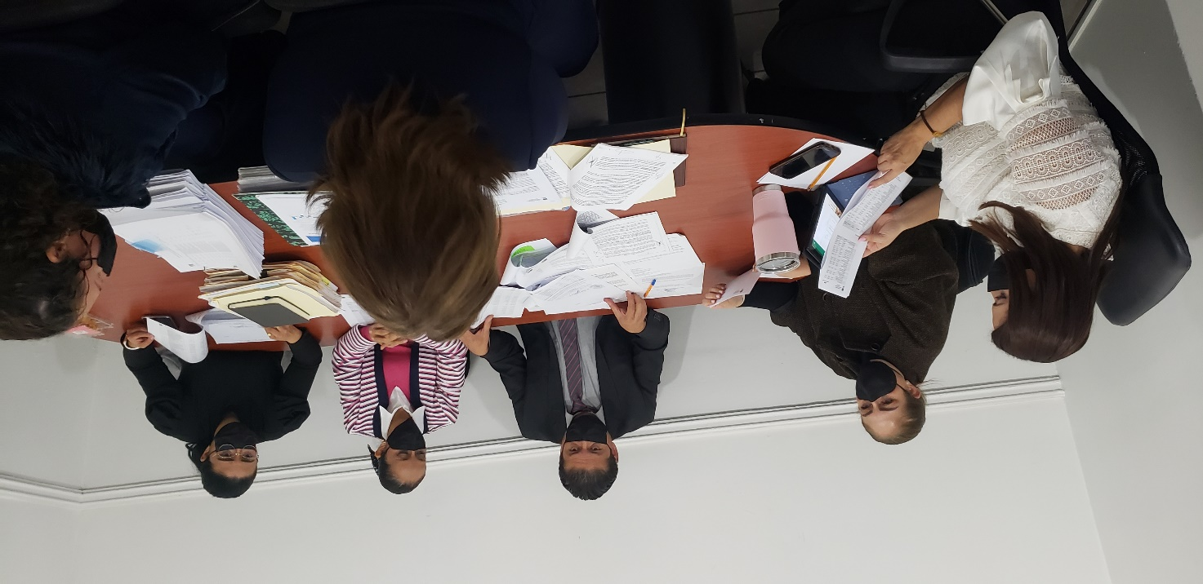
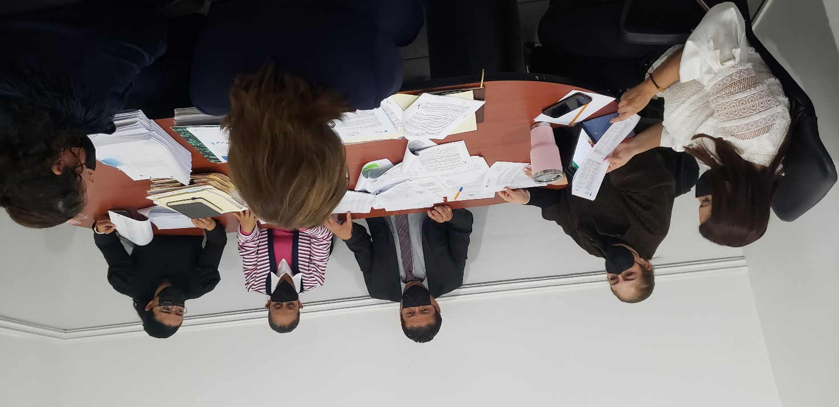

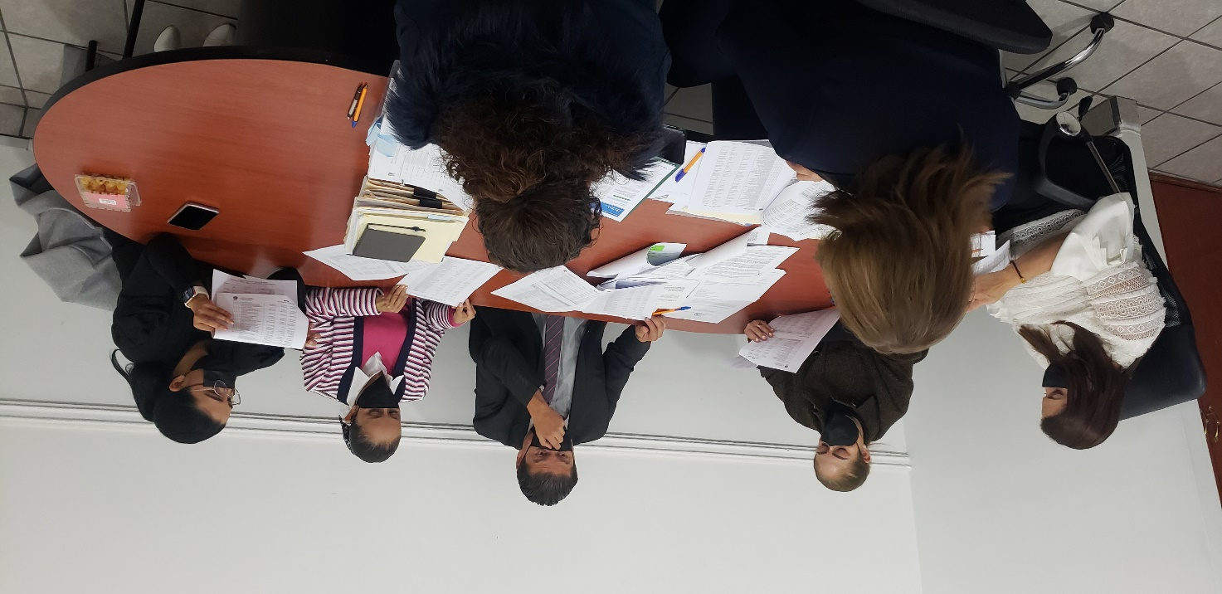

A T E N T A M E N T E
“2022, Año del Cincuenta Aniversario del Instituto Tecnológico de Ciudad Guzmán”
Cd. Guzmán Municipio de Zapotlán el Grande, Jalisco.
A 18 de Febrero de 2022.

C. JORGE DE JESUS JUÁREZ PARRA.
Regidor Presidente de la Comisión Edilicia Permanente de Hacienda Pública
y Patrimonio Municipal.

LIC. LAURA ELENA MARTÍNEZ RUVALCABA.
Regidora Vocal de la Comisión Edilicia Permanente de Hacienda Pública
y Patrimonio Municipal.

LIC. MAGALI CASILLAS CONTRERAS
Regidora Vocal de la Comisión Edilicia Permanente de Hacienda Pública
y Patrimonio Municipal.

LIC. DIANA LAURA ORTEGA PALAFOX.
Regidora Vocal de la Comisión Edilicia Permanente de Hacienda Pública
y Patrimonio Municipal.

La presente hoja de firmas forma parte integrante de la celebración ACTA DE LA SEGUNDA SESIÓN EXTRAORDINARIA DE LA COMISIÓN EDILICIA PERMANENTE DE HACIENDA PÚBLICA Y PATRIMONIO MUNICIPAL DEL HONORABLE AYUNTAMIENTO CONSTITUCIONAL DE ZAPOTLÁN EL GRANDE, JALISCO. - - - - - - - - - - - - - - - - - - - - - - - - - - - - - - CONSTE.-

